Вода может стать причиной кишечных заболеваний

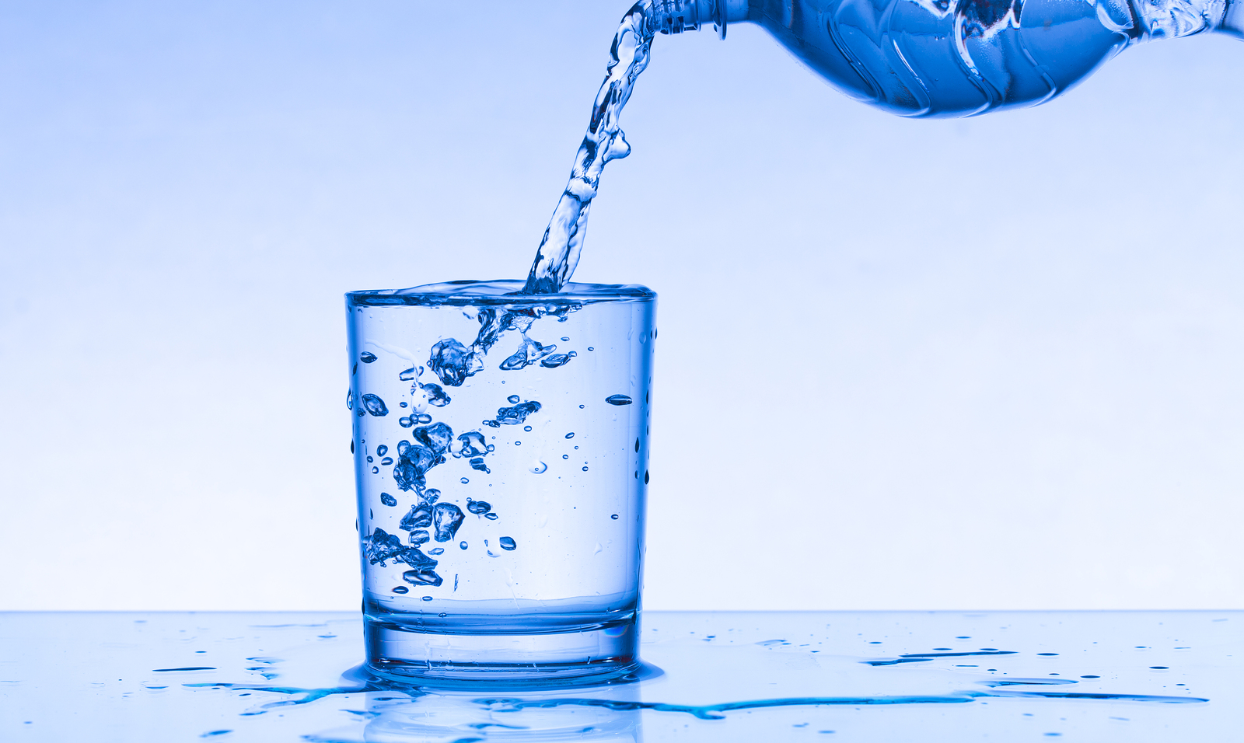

Качество воды, употребляемой для питья, имеет большое значение для здоровья человека.
Согласно стандарту доброкачественная питьевая вода должна быть безвредной по своему химическому составу и не содержать возбудителей инфекционных заболеваний.
Основным показателем безопасности питьевой воды в эпидемиологическом отношении является полное отсутствие в питьевой воде болезнетворных микробов - возбудителей инфекционных заболеваний.
Вода приобретает эпидемическую опасность, прежде всего при попадании в нее выделений людей и животных, особенно опасны необеззараженные сточные воды инфекционных больниц, ветеринарных лечебниц и предприятий, перерабатывающих животное сырье.
В гигиеническом отношении водопроводная вода имеет существенное преимущество перед водой из шахтных колодцев, так как вода в колодцах подвергается более частому загрязнению, чем водопроводная. Загрязнение происходит в результате просачивании через почву содержимого туалетов, помойных ям, затеках загрязненной воды с поверхности почвы, попадании грызунов, использовании при заборе воды индивидуальных ведер.
Через воду передаются острые кишечные инфекции: брюшной тиф, паратифы, холера, дизентирия, вирусный гепатит А.
При острых кишечных заболеваниях поражается главным образом кишечный тракт человека, это ведет к выбрасыванию наружу вместе с испражнениями миллионов микробов. Возбудители острых кишечных и некоторых других инфекций могут выделяться не только больными, но и бактерионосителями. Очень часто бактерионосителями становятся лица, перенесшие болезнь в легкой форме и не лечившиеся.
Большую роль в профилактике острых кишечных заболеваний играют меры, направленные на улучшение санитарного состояния населенных пунктов в отношении водоснабжения и очистки. На первый взгляд может показаться, что решение этой задачи зависит только от органов коммунального хозяйства и здравоохранения, но в действительности это не так. От самого населения зависит насколько возможно ликвидировать все факторы загрязнения водоснабжения (шахтные колодца).
Граждане, которые пользуются шахтными колодцами, должны больше внимание уделять территории вблизи колодца, она должна содержаться в чистоте. Не допускать в радиусе 20 м от колодца полоскание и стирки белья, мытья разного рода предметов и водопоя животных, не допускается использование навоза для утепления. Не реже 1 раза в год должна проводиться чистка колодца от заиливания с последующей дезинфекцией.
Для защиты колодца от загрязнения поверхностными стоками вокруг колодца должен быть сделан замок из промятой и послойно утрамбованной глины на глубину 2м и ширину 1 м с устройством отмостка. Над оголовком шахтного колодца устраивается навес, около колодца устраивается скамья для ведер.
И главное из правил, о котором нельзя забывать воду из шахтных колодцев пить только кипяченую! В случае затопления колодца паводковыми водами, прежде всего, нужно очистить и продезинфицировать его.
При соблюдении таких не хитрых правил вы сможете уберечь себя и своих близких людей от острых кишечных инфекций.

